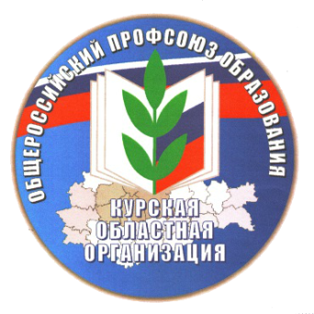
ИНФОРМАЦИОННЫЙ БЮЛЛЕТЕНЬ
Нерабочие праздничные дни в 2022 году

В 2022 году в соответствии с Постановлением Правительства РФ от 16.09.2021 №1564 "О переносе выходных дней в 2022 году" перенесены следующие выходные дни: с субботы 1 января на вторник 3 мая; с воскресенья 2 января на вторник 10 мая.
Следовательно, с учетом переноса выходных дней в 2022 году, поскольку 30 апреля в 2022 году выпадает на субботу, россиян ждут длинные выходные:
- с 30 апреля по 3 мая* - в связи с празднованием Праздника Весны и Труда,
- с 7 по 10 мая* в связи с празднованием Дня Победы.
Выходные в связи с Днем России продлятся с 11 по 13 июня 2022 года,
в связи с Днем народного единства - с 4 по 6 ноября 2022 года.

ДЛЯ СВЕДЕНИЯ:
Образовательные организации на майские праздники в 2022 году отдыхают:
* при пятидневной рабочей неделе -
с 30 апреля по 3 мая, с 7 по 10 мая;
* при шестидневной рабочей неделе –
1-2 мая, 8-10 мая (30 апреля – предпраздничный день, короче на 1 час).

Правовая инспекция труда Курской областной организации
Общероссийского Профсоюза образования.
тел. 54-87-82

